Durante i momenti di stress o pensieri ansiosi, a volte aiuta avere un promemoria fisico per fermarsi e sentire momenti di calma nella tua vita quotidiana. Ecco perché abbiamo creato un design di adesivo testurizzato riposizionabile e lo abbiamo reso disponibile su ordinazione per la tua organizzazione durante il mese di maggio. Ordina e fornisci alla tua organizzazione un promemoria unico per prendersi del tempo per allontanarsi dai fattori di stress della giornata e concentrarsi sulla ricerca della calma.

**Adesivo: Segui ogni cerchio colorato (con marchio Optum)**

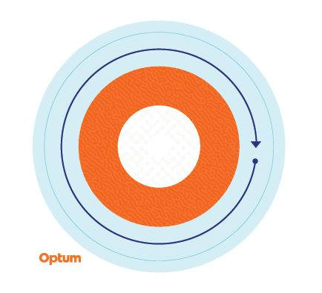

Partendo dall'anello esterno e facendoti strada verso l'interno, segui lentamente ogni colore sull'adesivo, notando i cambiamenti nella consistenza e respira profondamente. Ripeti tante volte quanto necessario.

L'adesivo è realizzato in vinile riposizionabile e può essere fatto aderire a bottiglie d'acqua, computer portatili, scrivanie e altro ancora. Può essere trasferito su diverse superfici per trovare il posto che preferisci.

Gli adesivi sono disponibili in confezioni da 100. Si prega di ordinare una quantità pari a circa il 10% della popolazione in sede o una quantità massima per cliente di 2.000 adesivi, qualunque sia il numero inferiore. Sono disponibili quantità limitate e gli ordini sono gestiti in base all'ordine di arrivo. Gli adesivi vengono spediti a un unico indirizzo**. Per richiedere un ordine di adesivi, contatta il tuo team di gestione dell'account e comunica la quantità che desideri ordinare, l'indirizzo di spedizione, il nome del contatto e il numero di telefono.**

Questi adesivi sono raccomandati per l'uso come strumento di coping di auto-aiuto per lo stress periodico e pensieri ansiosi e non sono destinati a sostituire l'intervento clinico. Se stai vivendo uno stress persistente e/o pensieri ansiosi e non sei in grado di gestire questi sentimenti, consulta un medico o un professionista della salute mentale per ricevere aiuto.